|  |  |
| --- | --- |
| **NOMBRE ESTUDIANTE:** | Issac de la Cadena  Carlos Bayas  Kevin Donoso  Andrea Oña  Daniel Oña |
| **FECHA:** | 08-12-2024 |
|  |  |
|  |  |
| **TEMA:** | Desarrollo del producto versión 2 |
|  |  |

# Producto Operativo

Este juego está diseñado para evaluar y estimular la memoria semántica, la cual se refiere al conocimiento general del mundo. A través de la asociación de palabras y categorías, se desafía al usuario a recordar y clasificar información.

* **Inicio de sesión:** Al abrir la aplicación, verás la pantalla de inicio de sesión para acceder a la aplicación como terapeuta, donde se debe ingresar su correo y contraseña en los campos correspondientes. Una vez que hayas introducido tus credenciales correctamente, haz clic en el botón "Iniciar sesión". Si los datos son correctos, accederás automáticamente a la interfaz principal de la aplicación.

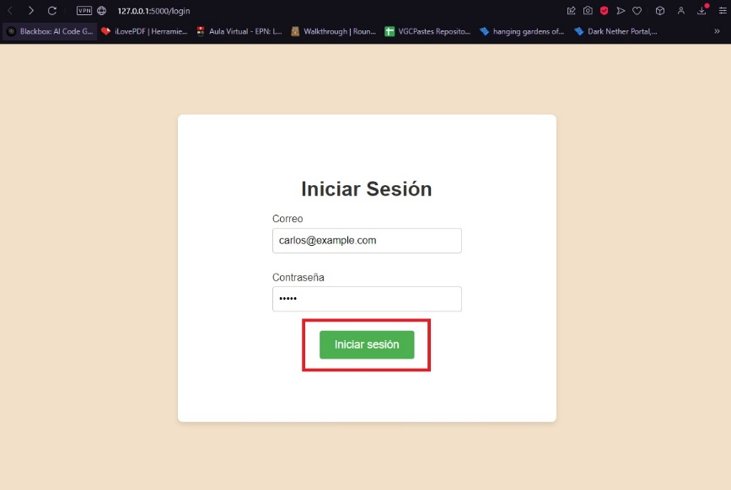

* **Registrar paciente:** Para agregar un paciente en la aplicación, haz clic en el botón "Agregar paciente", que se encuentra en la interfaz principal.

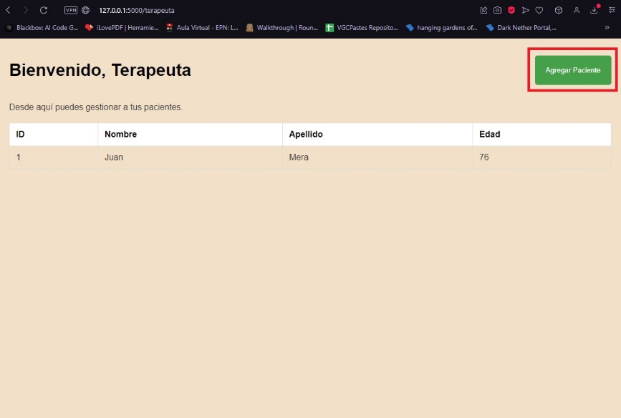

Al presionar este botón, se abrirá un formulario donde podrás ingresar la información del paciente, su nombre, apellido y edad. Completa los campos necesarios y guarda la información para que el paciente sea registrado en el sistema.

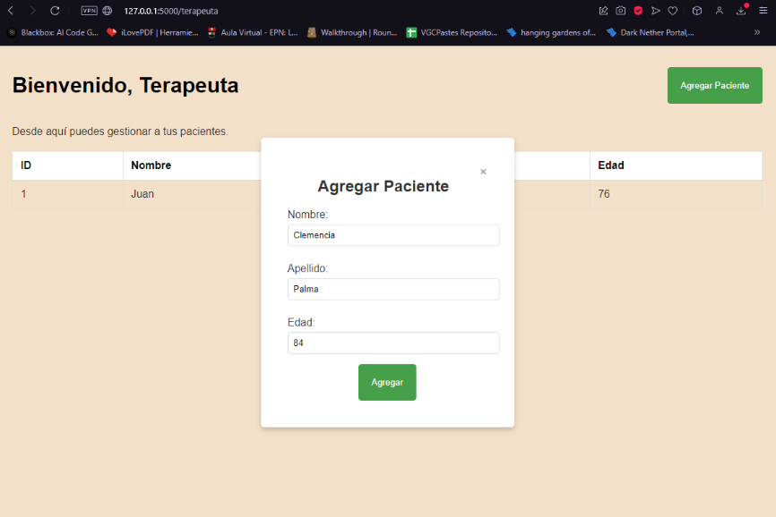

* **Comenzar la terapia con un paciente:** Una vez que el paciente ha sido registrado en el sistema, aparecerá en la lista de pacientes disponibles. Para iniciar la terapia, selecciona el paciente de la lista y haz clic en su nombre.

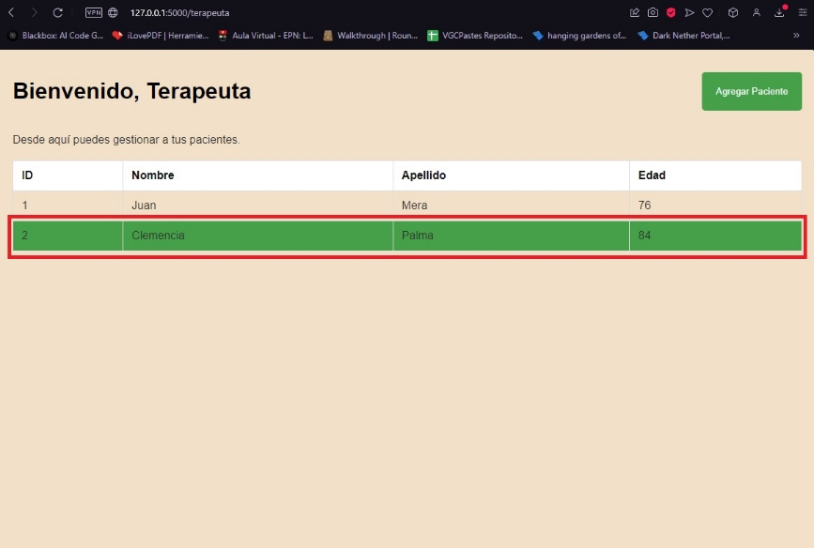

Una vez seleccionado el paciente, se mostrará su información detallada, incluyendo sus datos personales y el historial de intentos previos. Para iniciar una nueva sesión de terapia, haz clic en el botón "Nuevo juego", lo que te permitirá comenzar una nueva actividad terapéutica con el paciente seleccionado.

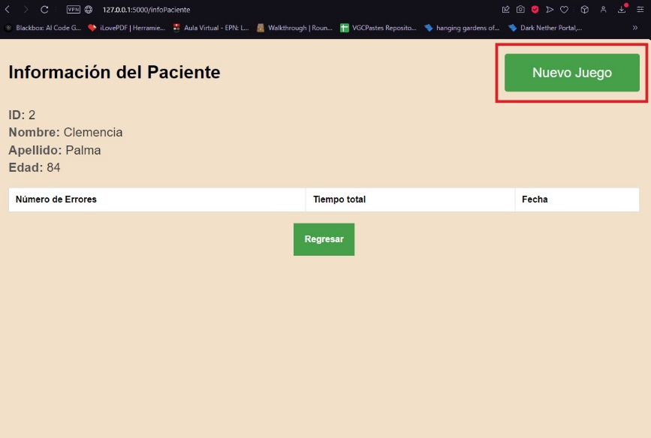

* 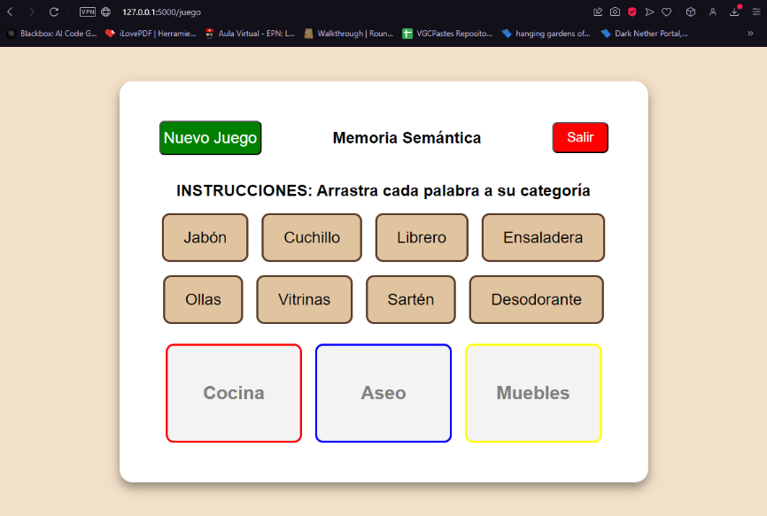**Pantalla de categorías:** En esta pantalla, verás una lista de palabras en la parte superior y tres categorías en la parte inferior. El objetivo es arrastrar cada palabra a la categoría a la que pertenece.
* **Mensajes de retroalimentación:**

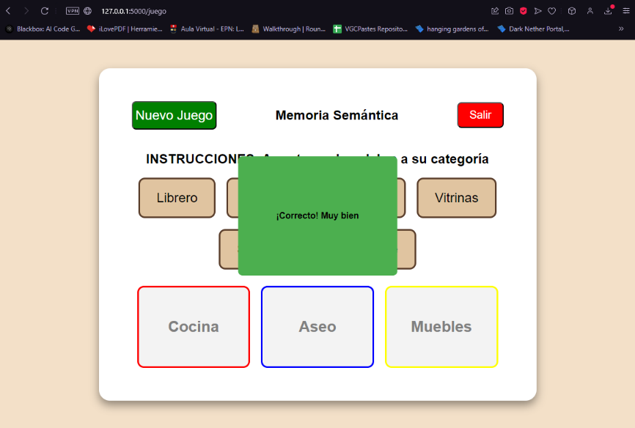**Correcto:** Si se arrastra una palabra a la categoría correcta, aparecerá un mensaje de "¡Correcto! Muy bien" en la pantalla, y la palabra desaparecerá de la lista.

**Incorrecto:** Si se arrastra una palabra a una categoría incorrecta, aparecerá un mensaje de "Inténtalo de nuevo" en la pantalla, y la palabra permanecerá en la lista.

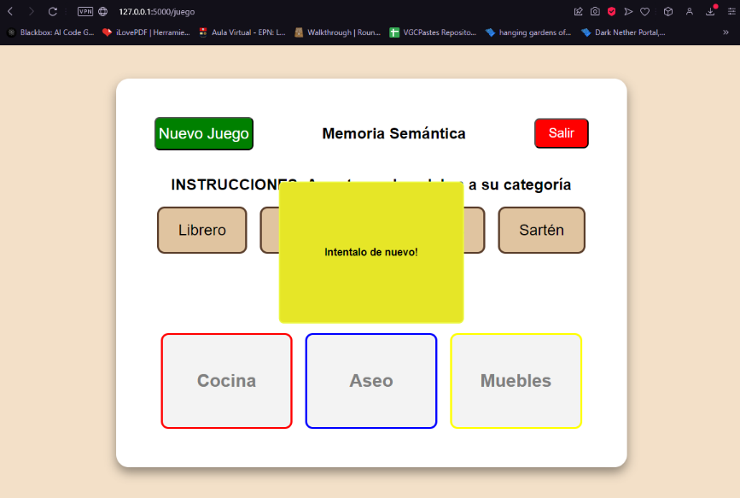

* **Vista de resultados:** Una vez se hayan clasificado todas las palabras correctamente, se mostrará la pantalla de resultados. Aquí se podrá ver el mensaje “Bien Hecho” y que el juego ha sido completado. Desde esta pantalla, también podrás optar por iniciar una nueva sesión o regresar a la pantalla principal.

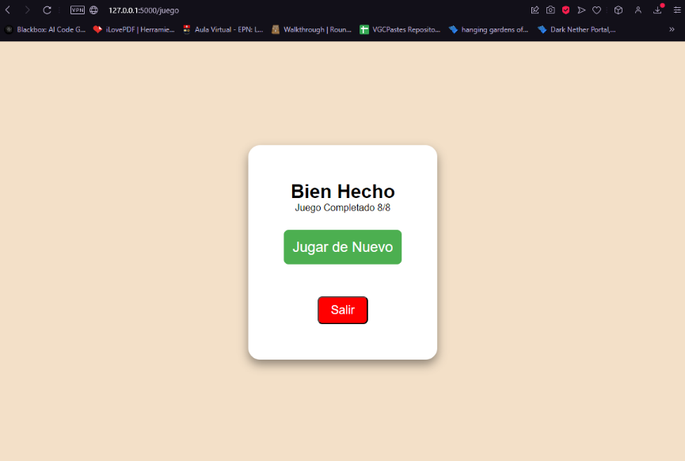

* **Retroalimentación:** En esta sección podrás revisar todos los intentos de un usuario, el tiempo invertido en cada uno y la fecha en que se realizó.

